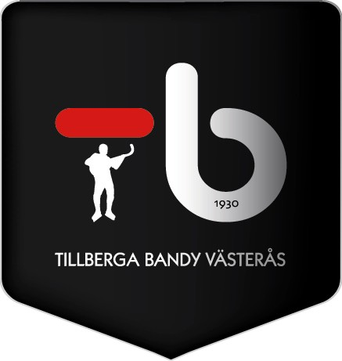

Hej och välkomna till TB Västerås Bandyskola
i samarbete med Per Fosshaug!

Vi startar Bandyskolan lördagen den 16 november kl. 11.20-12.20 inomhus i ABB Arena Syd (bandyhallen)

I TBs bandyskola så lär vi oss på ett kul sätt att åka skridskor och spela bandy. Vi har för att underlätta för er som är nya och påminna er som varit med tidigare skrivit ned några punkter som är bra att tänka på.
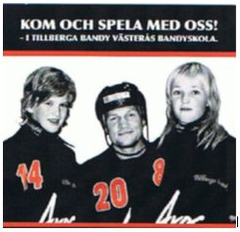
Pelle rekommenderar följande utrustning:

- Hjälm med galler (Obligatoriskt)
- Halsskydd (Obligatoriskt)
- Slipade skridskor
- Klubba (ingår i ”bandypaketet”, se nedan)
- Handskar
- Armbågsskydd och benskydd (rekommenderas)
- Vattenflaska, fylld och märkt med namn

Annat att tänka på:

- Barnen skall vara klara med skridskor på när bandyskolan börjar kl. 11.20

- Kläder skall vara rena från grus och sand

- Föräldrarna står på läktaren och tittar på
- När avgiften, 900 kr, är inbetald så får barnet ett ”bandypaket”, innehållande TB´s bandyträningströja, klubba och vattenflaska. (700 kr utan träningströja)

- Information som rör bandyskolan hittar ni på www.tillbergabandy.se

- Vill ni ha ytterligare information, kontakta vårt kansli på info@tillbergabandy.se eller telefon 021-448 03 60

Vi hoppas ni kommer att trivas och känna den gemenskap och glädje som kännetecknar Tillberga bandy.

Än en gång, varmt välkomna till oss!



